2023131051KL4

例4　(多选)如图所示，一电荷量为*q*的带电粒子以一定的初速度*v*0由*P*点射入匀强电场，入射方向与电场线垂直。粒子从*Q*点射出电场时其速度方向与电场线方向成30°角。已知匀强电场的宽度为*d*，*P*、*Q*两点的电势差为*U*，不计粒子重力作用，设*P*点的电势为零。下列说法正确的是(　　)

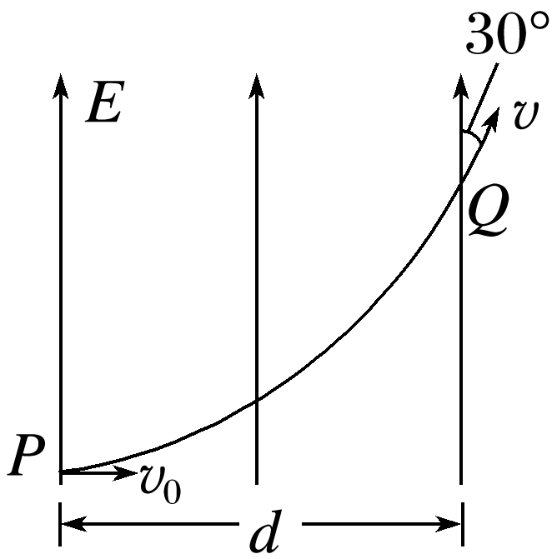

A．带电粒子在*Q*点的电势能为－*qU*

B．带电粒子带负电

C．此匀强电场的电场强度大小*E*＝

D．此匀强电场的电场强度大小*E*＝